Webapp routevervoer

De TCZ webapp groepsvervoer is het portaal voor ouders / verzorgers op het routevervoer van TCZ. De app is geoptimaliseerd voor gebruik op mobiele apparaten, zoals telefoons en tablets maar werkt ook via de browser op de pc.

Aanwezige functionaliteit:
- Inzage in de ritplanning, actuele locatie voertuig
- Doorgeven van absenties (vrij/ziekte registratie)
- Contactgegevens: direct bellen met 1 druk op de knop
Ga met uw (mobiele) browser naar https://webapp.tcz.nl
U komt in het inlogscherm:

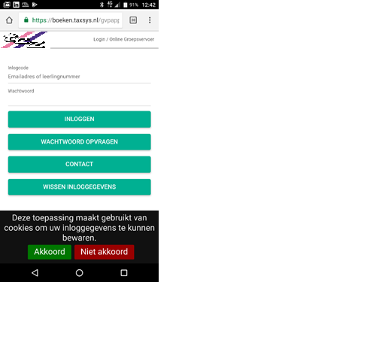

- Logincode
Er kan worden ingelogd met het emailadres dat bij TCZ is vastgelegd.
Als er wordt ingelogd met een emailadres dan worden alle deelnemers van dat adres in de app getoond. Voor een ouder met 2 kinderen in het vervoer is het daarom gebruiksvriendelijker om in te laten loggen met hetzelfde emailadres.

Daarnaast kan er een wachtwoord worden opgevraagd als het emailadres bekend is.

- Automatisch inloggen
De app kan de inloggegevens opslaan zodat de volgende keer automatisch kan worden ingelogd. Hiervoor is noodzakelijk om cookies te accepteren.

Bij het opstarten verschijnt hiervoor deze melding in beeld.

Als ‘akkoord’ wordt gegevens dan komt de optie ‘inloggegevens bewaren’ in
beeld.

Als ‘inloggegevens bewaren’ wordt aangevinkt dan wordt er de volgende keer
automatisch ingelogd.

- Homescreen op telefoon / tablet
De app kan worden geplaatst op de homescreen van de gebruiker. In combinatie met het automatisch inloggen kan de app hiermee met 1 druk op de knop worden geopend.
Bij de 2e keer openen van de app komt er automatisch een melding waarmee dit kan worden gedaan.

Voorbeelden:

- Apple/Iphone/Ipad:
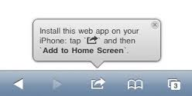

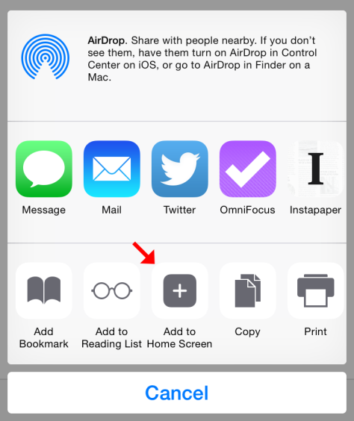
- Android:
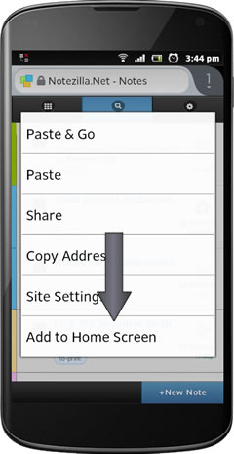

- Wachtwoord opvragen

Door het emailadres in te geven kan het wachtwoord worden opgevraagd.

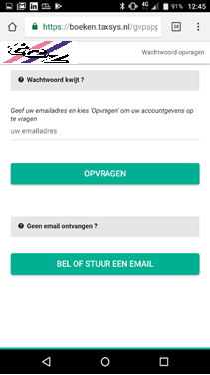

Gegevens deelnemers
Na het inloggen wordt in geval van meerdere deelnemers een tussenscherm getoond om 1 deelnemer te selecteren.

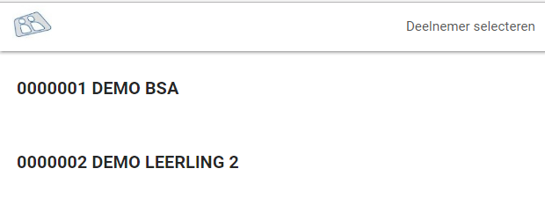

Als er sprake is van 1 deelnemer dan wordt direct het deelnemerscherm getoond. Dit is het scherm waarin alle beschikbare informatie van 1 deelnemer staat en hier worden ook bv absenties doorgegeven.
Door op “planning” te klikken of op de naam van een deelnemer verschijnt de planning in beeld. Hier verschijnen de laatst uitgevoerde ritten, geplande ritten, en is ook te zien of een deelnemer op dat moment in het voertuig zit. Door op de knop van een rit die op dat moment wordt uitgevoerd te drukken, is ook de positie van het voertuig real-time te zien.

